**BAB I PENDAHULUAN**

**1.1 Latar Belakang Masalah**

Pendidikan hal yang sangat penting dalam proses membangun dan menciptakan kemajuan suatu bangsa guna mengembangkan potensi dirinya untuk setiap manusia di lingkup kehidupan. Oleh karena itu, manusia membutuhkan pendidikan sebagai proses transfer ilmu pembelajaran kepada peseta didik melalui serangkaian kegiatan terencana untuk tercapainya tujuan hidup seseorang. Pendidikan di Indonesia saat ini, masih banyak mengalami suatu permasalahan salah satunya pada pembelajaran matematika (Sholihah, 2020) .

Matematika merupakan salah satu ilmu pengetahuan yang sering ditemukan dalam kegiatan sehari-hari. Matematika sangat berguna dalam menunjang kegiatan manusia dalam memenuhi kebutuhan hidupnya. Oleh karena itu, matematika menjadi salah satu ilmu pengetahuan yang sangat penting untuk dikuasai dengan baik.



Matematika dapat dikatakan sebagai alat untuk berkomunikasi secara menyeluruh karena simbol matematika yang memiliki makna dengan berbagai istilah dari bahasa, sehingga perlu pemahaman disetiap simbol matematika. Pembelajaran matematika di sekolah tidak hanya menghafalkan rumus-rumus melainkan harus dapat mengkomunikasikan serta mengaitkan berbagai ide yang

sesuai dengan kehidupan sehari-hari. Oleh karena itu, salah satu kemampuan

1

matematik yang harus dikuasai oleh siswa adalah kemampuan komunikasi matematis siswa (Isrok'atun & Rosmala, 2018).

Kemampuan komunikasi matematis merupakan kemampuan mendasar yang harus dimiliki oleh siswa. Menurut The National Council of Teachers of Mathematics (NCTM) membangun komunikasi matematika dapat memberikan manfaat pada siswa berupa: 1) memodelkan situasi dengan lisan, tertulis, gambar, grafik, dan secara aljabar; 2) merefleksi dan mengklarifikasi dalam berpikir mengenai gagasan-gagasan matematika dalam berbagai situasi; 3) mengembangkan pemahaman terhadap gagasan-gagasan matematika; 4) menggunakan keterampilan membaca, mendengar, dan menulis untuk menginterpretasikan dan mengevaluasi gagasan matematika; 5) mengkaji gagasan matematika melalui konjektur dan alasan yang meyakinkan; 6) memahami nilai dari notasi dan peran matematika dalam pengembangan gagasan matematika (Nurjanah, Pitriyana, Dewi, Safitri, & Nopriana, 2020).



Namun pada kenyataannya kemampuan komunikasi matematika masih

rendah.Salah satu penyebabnya ialah metode pembelajaran yang dibawakan oleh guru mata pelajaran matematika masih menggunakan metode pembelajaran konvensional. Berdasarkan hasil wawancara peneliti dengan guru bidang studi matematika ibu Aminah Rambe S.Pd di MTs. Nurul Iman Tanjung Morawasaat ditanyakan mengenai metode pembelajaran yang digunakansaat pembelajaran, berapa banyak siswa yang menyukai pelajaran matematika dan bagaimana komunikasi matematika siswa, dikatakan bahwa: “metode yang digunakan masih berbentuk metode konvensional dan siswa yang menyukai pelajaran matematika

hanya 25%, hal ini disebabkan karena mereka menganggap matematika merupakan pelajaran yang sulit dipahami. Hal ini juga terbukti dari hasil yang didapat peneliti dimana peneliti memberikan beberapa soal kemampuan komunikasi matematis dengan materi sistem persamaan linier satu variabel. Berikut ini adalah beberapa soal yang telah dikerjakan siswa.

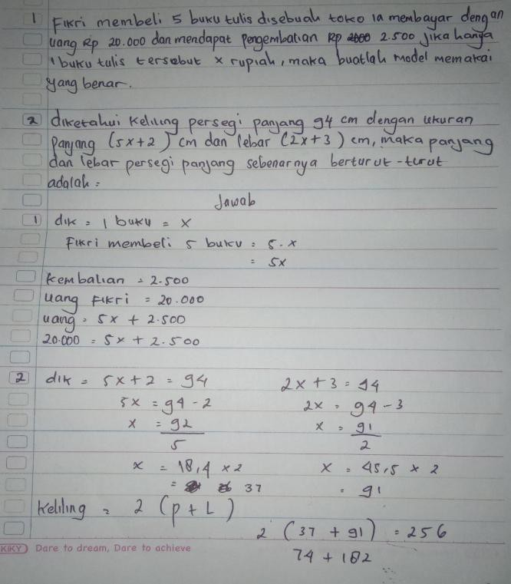

1. Fikri membeli 5 buku tulis disebuah toko, ia membayar dengan uang Rp 20.000,00 dan mendapat pengembalian Rp 2.500,00. Jika harga 1 buku tulis tersebut x rupiah, maka buatlah model matematika yang benar

2. Diketahui keliling persegi panjang 94 cm dengan ukuran (5x+2) cm

dan lebar (2x+3) cm, maka panjang dan lebar persegi panjang sebenarnya berturut-turut adalah

Dibawah ini adalah bentuk penyelesaian soal yang telah dikerjakan oleh siswa

Gambar 1. 1 Penyelesaian soal dengan nilai tertinggi

Gambar 1. 2 penyelesaian soal dengan nilai terendah

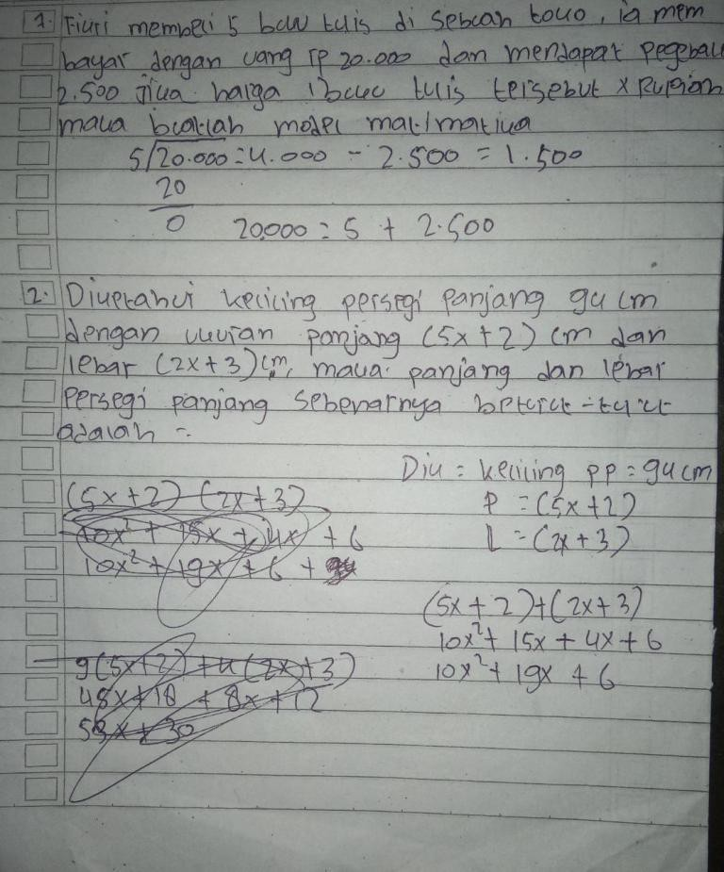

Dari gambar diatas dapat ditarik kesimpulan hanya 25% siswa mampu menyelesaikan soal tersebut dan 75% lainnya masih kesulitan dalam menyelesaikan soal, hal ini dapat dilihat bahwa: 1) ketika diberikan kesempatan bertanya siswa tidak bertanya, mereka masih kurang percaya diri dalam menyampaikan ide atau gagasan, namun ketika diberikan soal latihan siswa kebingungan dalam menentukan solusi; 2) siswa lebih cenderung menghapal rumus dari pada memahaminya; 3) siswa tidak mampu melakukan komunikasi antar siswa saat mengerjakan tugas kelompok, siswa cenderung mengerjakan sendiri kemudian teman yang lain mengikuti saja. Kemampuan komunikasi matematis siswa dikategorikan rendah, karena ketidakpahaman siswa terhadap suatu konsep dan kurang ketepatan siswa dalam menyebutkan simbol atau notasi.

Dari beberapa fakta tersebut terlihat bahwa kemampuan komunikasi dalam pembelajaran matematika masih rendah. Oleh sebab itu, guru matematika seharusnya lebih meningkatkan kemampuan komunikasi matematis siswa. Hal ini sesuai dengan Peraturan Menteri Pendidikan Nasional Republik Indonesia Nomor



20 Tahun 2006 tentang Standar Isi menyebutkan bahwa salah satu tujuan

pembelajaran matematika adalah mengkomunikasikan gagasan dengan simbol, tabel, diagram untuk memperjelas keadaan atau masalah dan kemampuan komunikasi matematik siswa dapat berkembang dengan baik, maka dalam proses pembelajaran matematika guru perlu memberikan kesempatan kepada siswa untuk dapat meningkatkan kemampuan mereka dalam mengkomunikasikan ide-ide matematiknya (Harahap, Sari, & Napitupulu, 2022).

Selain kemampuan komunikasi matematis sebagai aspek kognitif, untuk menunjukkan keberhasilan siswa dalam belajar matematika diperlukan aspek afektif salah satunya adalah *self esteem* (harga diri). *Self esteem* merupakan aspek psikologis yang baik terhadap keberhasilan siswa dalam bidang akademik. Siswa yang memiliki *self esteem* tinggi akan mampu bertindak mandiri, bertanggung jawab, menghargai hasil kerjanya, memiliki tingkat frustasi yang rendah, senang dengan tantangan yang baru, mampu mengendalikan emosi positif maupun negatif dan tidak segan menawarkan bantuan kepada orang lain. Tumbuhlah perasaan di dalam diri bahwa mereka bisa dan berharga merupakan inti dari pengertian *self esteem*. Guru sebagai fasilitator dituntut untuk memberikan respon positif terhadap apa yang disampaikan oleh siswa. Dengan hal seperti itu, siswa merasa dihargai dan bangga karena mendapatkan respon positif dari guru sehingga dapat

meningkatkan *self esteem* siswa. Hubungan yang baik antara siswa dengan guru dapat mengakibatkan *self esteem* yang baik.

*Self esteem* berperan penting dalam pendidikan, terutama pada pendidikaan matematika. *Self esteem* merupakan penilaian terhadap dirinya sendiri baik dari segi positif ataupun segi negatif. Berdasarkan uraian diatas, *Self esteem* adalah penilaian dirinya sendiri terhadap kemampuan dalam menyelesaikan soal matematika. Kemampuan komunikasi matematis siswa mempunyai hubungan yang signifikan dengan *Self esteem*. Oleh karena itu, *Self esteem* siswa dapat mempengaruhi kemampuan komunikasi matematis siswa dan sebaliknya (Rahmayani, Fitraini, & Irma, 2022).



*Self esteem* yang dimiliki siswa kelas VIII di MTs Nurul Iman Tanjung Morawa dikatakan masih rendah, hal ini dapat dilihat pada proses pembelajaran sewaktu peneliti melakukan observasi di sekolah. Ketika siswa diberikan kesempatan untuk bertanya, 70% siswa masih malu dan tidak memanfaatkan kesempatan tersebut. Begitu pula ketika siswa diberi kesempatan oleh guru untuk mengerjakan soal tanpa membawa buku, banyak siswa yang tidak ingin maju kedepan dengan alasan tidak percaya diri akan kemampun yang dimiliki. Dari uraian diatas, disimpulkan bahwa *self esteem* siswa masih rendah.

Salah satu pendekatan pembelajaran matematika yang diduga mampu untuk meningkatkan kemampuan komunikasi matematis dan *self esteem* siswa adalah pembelajaran kontekstual dengan strategi REACT (*relating, experiencing, applying, cooperating dan transfering*). Menurut Machrev (2022) strategi REACT merupakan salah satu strategi pembelajaran kontekstual yang memberikan ruang

gerak dalam membangun pengetahuan yang terdiri dari lima tahapan, yaitu *relating* (mengaitkan), *experiencing* (mengalami), *applying* (menerapkan), *cooperating* (bekerjasama), dan *transferring* (memindahkan).

Strategi REACT merupakan kegiatan pembelajaran yang dilihat dapat memberikan kesempatan kepada siswa untuk dapat memahami sebuah permasalahan matematis, menemukan ide-ide matematis, mengevaluasi dan mampu menyatakan permasalahan dalan bentuk gambar, tulisan, maupun simbol- simbol dalam matematika (Melinda, 2020). Strategi ini diberikan kepada siswa dalam bentuk sebuah masalah yang bertujuan untuk menyelesaikan permasalahan dan mampu menghubungkan konsep baru yang sedang dipelajari dengan konsep lama yang telah dikuasainya. Kegiatan pembelajaran siswa yang dilakukan dengan menggunakan strategi REACT melalui diskusi atau kerja sama kelompok, dimana siswa diberi kesempatan belajar untuk melakukan eksplorasi, pencarian dan penemuan terhadap apa yang sedang dipelajari dan dihadapinya.



Terlihat bahwa peningkatan kemampuan komunikasi matematis dan *self*

*esteem* siswa merupakan suatu hal esensial dalam pembelajaran matematika. Pembelajaran kontekstual dengan Strategi REACT dapat memberikan peluang besar kepada siswa dalam menguasai suatu materi dalam pembelajaran matematika dan membantu siswa dalam meningkatkan kemampuan komunikasi matematis serta meningkatkan *self esteem* pada diri siswa. Mengingat pentingnya peranan kemampuan komunikasi matematis dan *self esteem*, peneliti melakukan penelitian yang berjudul **“Peningkatan Kemampuan Komunikasi Matematis Dan Self Esteem Siswa Melalui Pembelajaran Kontektual Berbasis REACT”**

**1.2 Identifikasi Masalah**

Berdasarkan latar belakang yang telah diuraikan penulismengidentifikasikan permasalahan yang ada:

1. Kemampuan komunikasi matematis siswa siswa terhadap pembelajaran matematika masih rendah.



2. Masih rendahnya *self esteem* siswa dimana siswa hanya mampu menerima namun tidak mampu berkembang sendiri

3. Kemampuan *self esteem* siswa masih rendah terutama pada kemampuan komunikasi matematis siswa

4. Guru masih menggunakan model pembelajaran konvensional

5. Belum diterapkannya model pembelajaran kontekstual berbasis REACT

**1.3 Batasan Masalah**

Berdasarkan identifikasi masalah diatas maka penelitian ini perlu diadakan pembatasan agar pengkajian masalah dalam penelitian terfokus dan terarah

Adapun batasan masalah penelitian ini adalah:

1. Kemampuan komunikasi matematis dan *self esteem* siswa.

2. Penelitian ini menggunakan model pembelajaran kontekstual berbasis

REACT

3. Materi pembelajaran yang digunakan Pola Bilangan

**1.4 Rumusan Masalah**

Berdasarkan uraian dari latar belakang diatas, maka rumusan masalah dalam penelitian ini adalah sebagai berikut

1. Apakah terdapat peningkatan kemampuan komunikasi matematis siswa melalui pembelajaran kontekstual berbasis REACT?



2. Apakah terdapat peningkatan *self esteem* siswa melalui pembelajaran kontekstual berbasis REACT?

**1.5 Tujuan Penelitian**

Berdasarkan rumusan masalah diatas, maka tujuan penelitian ini adalah sebagai berikut:

1. Untuk mengetahui peningkatan kemampuan komunikasi matematis siswa

melalui pembelajaran kontekstual berbasis REACT

2. Untuk mengetahui peningkatan *self esteem* siswa melalui pembelajaran kontekstual berbasis REACT

**1.6 Manfaat Penelitian**

Dalam penelitian ini diharapkan mmeberikan manfaat sebagai berikut:

1. Secara Teoritis

Secara umum penelitian ini diharapkan mampu memberikan manfaat bagi kegiatan belajar mengajar dikelas VIII MTs Nurul Iman Tanjung Morawa terutama setelah menggunakan pembelajaran kontekstual berbasis REACT.

Secara khusus, mampu digunakan untuk menguji sejauh mana peningkatan kemampuan komunikasi matematis dan *self esteem* siswa

2. Secara Praktis

Penelitian ini diharapkan mampu memberikan pengetahuan bagi pembaca mengenai kemampuan komunikasi matematis dan *self esteem* siswa melalui pembelajaran kontekstual berbasis REACT dalam kegiatan pembelajaran matematika, penelitian ini juga diharapkan mampu dijadikan referensi untuk peneliti lain yang menggunakan variabel yang sama untuk dilakukan penelitian kembali, serta penelitian ini diharapkan mampu menambah ilmu pengetahuan dan dapat diaplikasikan dalam dunia pendidikan.



**1.7 Anggapan Dasar**

Anggapan dasar adalah sesuatu yang diyakini kebenarannya oleh peneliti yang akan berfungsi sebagai hal-hal yang dapat dipakai untuk tempat bertumpu bagi peneliti di dalam melaksanakan penelitiannya.

Peneliti beranggapan bahwa dengan mengggunakan pembelajaran kontekstual dapat memberikan ruang gerak dalam membangun pengetahuan yang terdiri dari *relating* (mengaitkan), *experiencing* (mengalami), *applying* (menerapkan), *cooperating* (bekerjasama), dan *transferring* (memindahkan) sehingga dapat meningkatkan kemampuan komunikasi matematis dan *self esteem* siswa.